1. Роли сценки
Один комплект на группу. Разрежьте по пунктиру. Ведущий читает повествование и слова учеников. Полные реплики — в пособии. Помощник представляет присутствующих; точное число людей в рассказе не названо.
   | Иисус  Прими просьбу. Затем отправься к Лазарю. С Марфой прочитай ст. 23, 25–26. У гроба скажи ст. 39–40, молитву 41–42, затем: «Лазарь! иди вон» и «развяжите его, пусть идёт».
  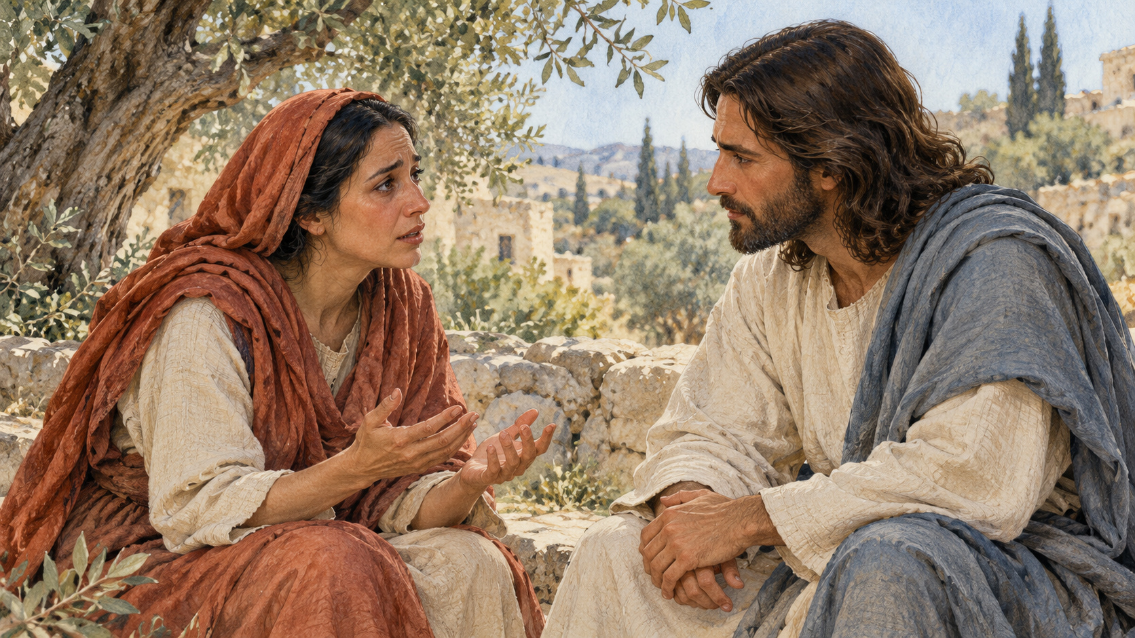 | Марфа  Передай просьбу вестнику. Встреть Иисуса: прочитай ст. 21–22, 24 и 27. Позови Марию словами ст. 28. У гроба скажи ст. 39. Полные реплики в пособии.
  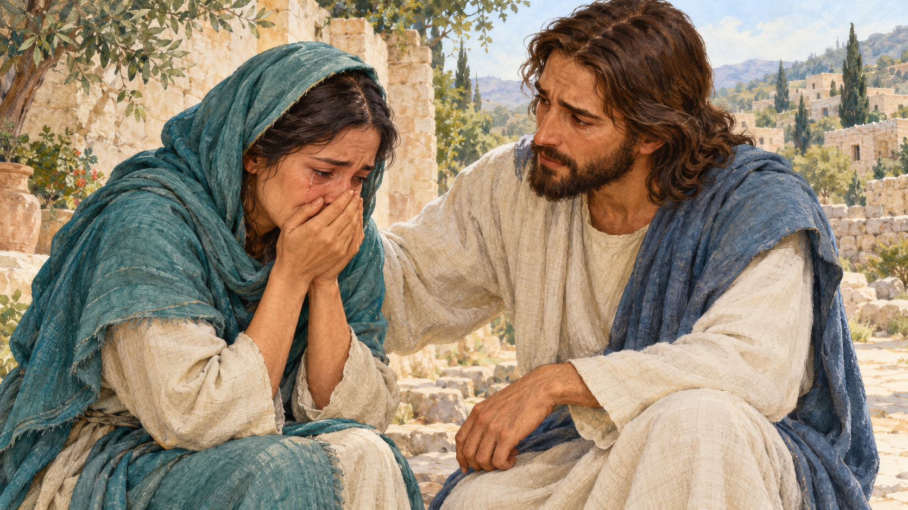 | Мария  Вначале оставайся дома. После приглашения Марфы выйди к Иисусу и прочитай ст. 32. Останься рядом, когда Он разделяет печаль и идёт ко гробу.
  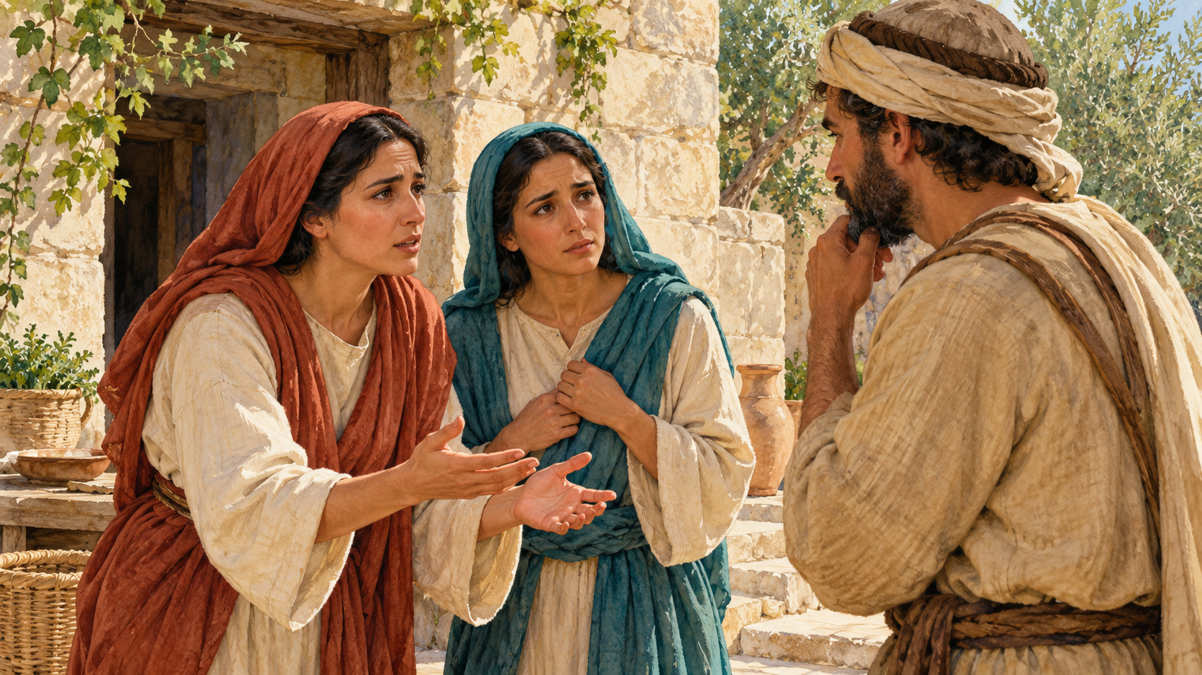 | Вестник  От сестёр передай Иисусу: «Господи! вот, кого Ты любишь, болен». Повествование о двух днях и дальнейшие события читает ведущий.
  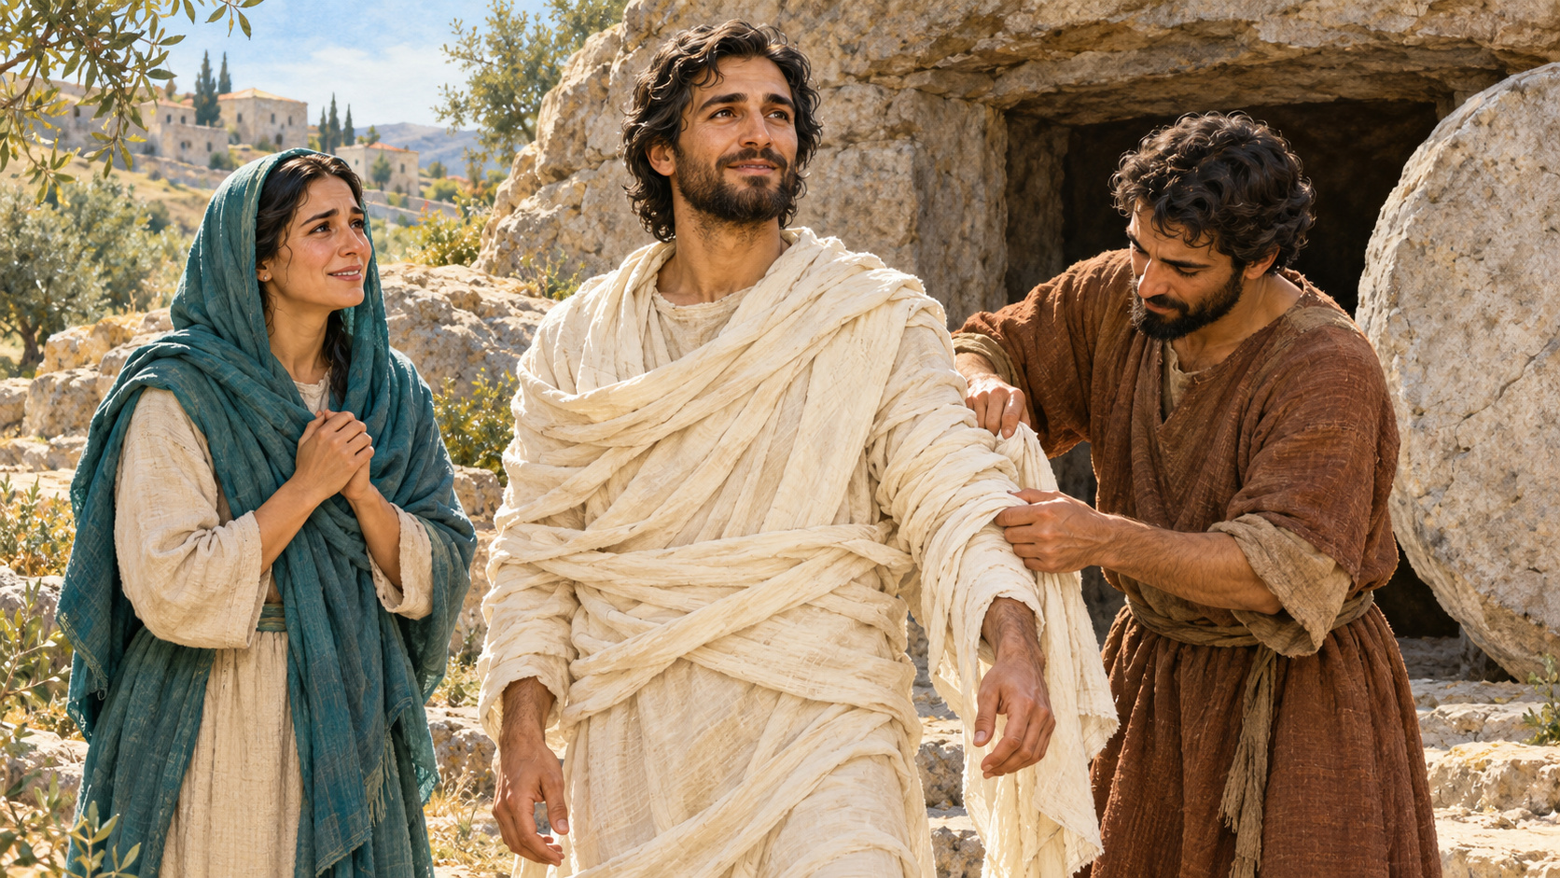 | Лазарь  Оставайся у места гроба до слов Иисуса: «Лазарь! иди вон». Выйди. После слов «развяжите его, пусть идёт» пройди свободно.
  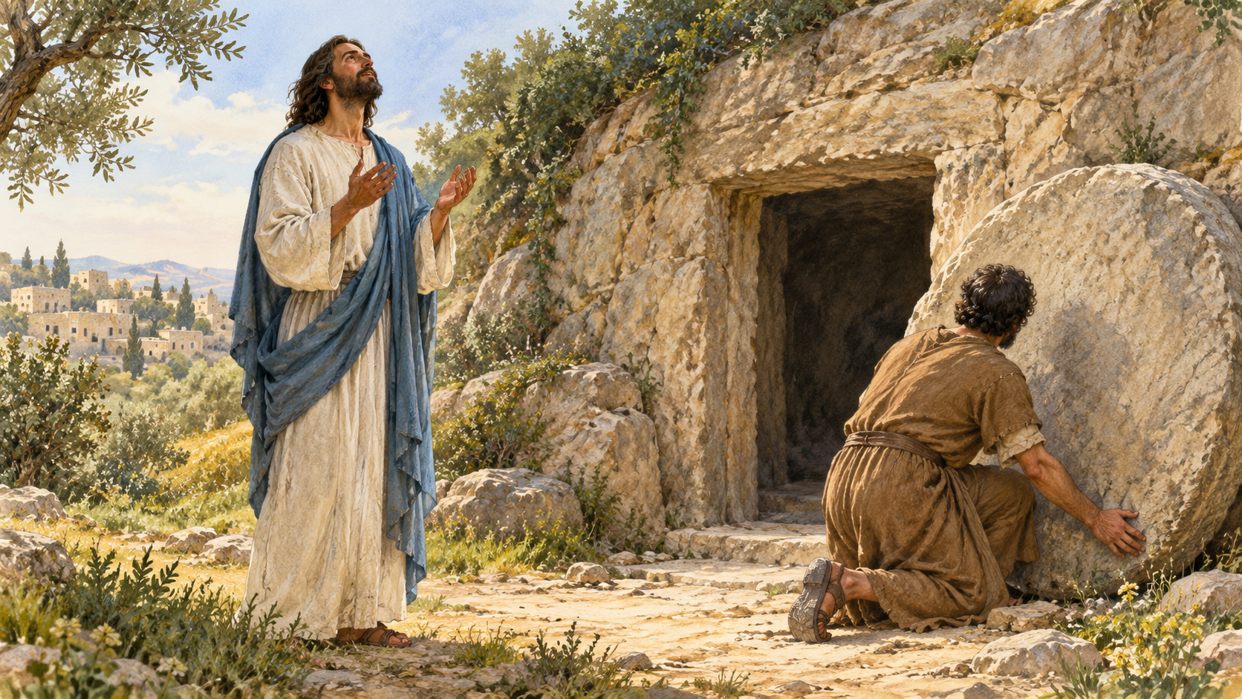 | Помощник  Представляй людей рядом с сёстрами. Скажи: «Господи! пойди и посмотри». Отодвинь условный камень. После слов Иисуса покажи развязывание полосы ткани.

Завершаем развязыванием пелен и верой многих свидетелей. Затем обсуждение.

2. Порядок истории
Четыре карточки на пару. Разрежьте, перемешайте и восстановите порядок. Поля ниже оставьте целыми. Сохраните встречи, слёзы и молитву Христа, выход Лазаря.
Молитва и выход Лазаря  Камень отнят. Иисус благодарит Отца, зовёт Лазаря и велит развязать его. Лазарь выходит живым. Многие свидетели уверовали. | Просьба сестёр  Лазарь болен. Сёстры посылают к Иисусу: «Господи! вот, кого Ты любишь, болен». Евангелист говорит о любви Иисуса к семье.
Встреча и печаль  К приходу Иисуса Лазарь четыре дня во гробе. Христос говорит с Марфой, встречает плачущую Марию и прослезился. | 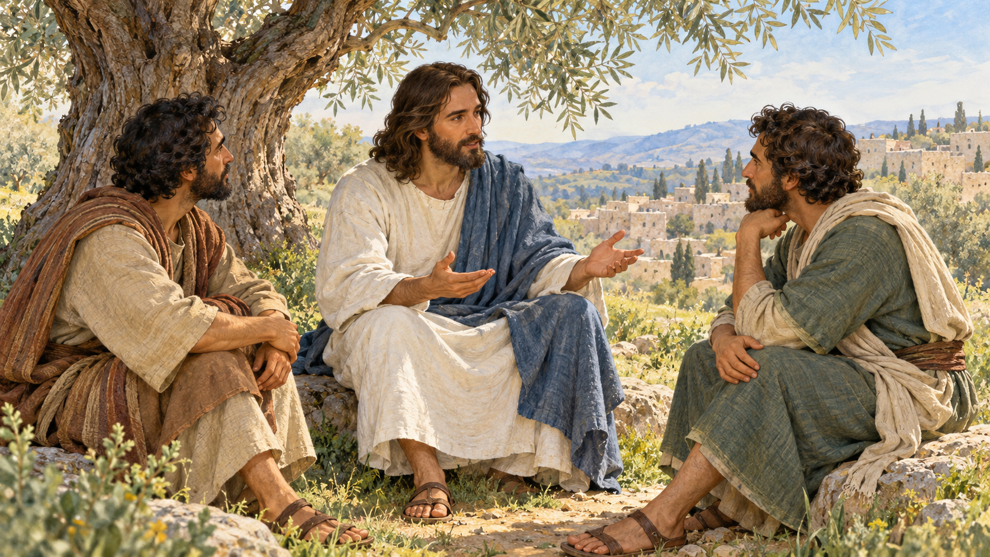  Два дня и дорога  Иисус остаётся два дня на прежнем месте. Затем идёт в Иудею. Он прямо говорит ученикам, что Лазарь умер.

К чему относятся два дня и четыре дня:
_________________________________________________________________
Что слова и действия Христа открывают о Нём:
_________________________________________________________________

3. Слова поддержки
Четыре фразы на пару. Выберите две поддерживающие, улучшите две ранящие. Один говорит о трудном ожидании, другой слушает и отвечает. Затем смените роли. Поля оставьте целыми.
   | «Завтра точно»  «Раз ты помолился, завтра всё точно исправится». Какого результата говорящий не может обещать? Перепиши фразу честно.
   | «Я готов выслушать»  «Я не знаю, когда всё изменится. Но готов выслушать тебя сегодня». Что здесь человек обещает от своего имени?
  «Верующий не плачет»
  «Если веришь, перестань плакать». Как эту фразу помогает проверить Ин. 11:35? Предложи слова поддержки.
   | «Попросим помощи»  «Давай помолимся. Если хочешь, вместе попросим взрослого помочь». Как эта фраза сохраняет согласие другого и возможность действовать?

Можно честно назвать своё посильное действие, даже когда исход неизвестен.

Что я могу честно пообещать от своего имени:
_________________________________________________________________
Какие слова помогут выслушать человека:
_________________________________________________________________

4. Поддерживает или ранит
Шесть случаев на пару. Группы: «Поддерживает», «Ранит», «Нужно уточнить». Читайте условия. Если сведений мало, сначала назовите вопрос.
  Слушать по согласию
  Друг говорит, что тревожится в ожидании. Ты спрашиваешь, хочет ли он поговорить, и слушаешь без обещания результата. Что здесь поддерживает?
  Назначить срок
  После молитвы ты обещаешь другу: «Бог устроит всё именно завтра». Основания знать срок у тебя нет. Что в обещании надо изменить?
  Молитва и помощь
  Ребёнок просит взрослого помочь в трудной ситуации. Ты предлагаешь вместе обратиться к учителю и помолиться. Какой посильный шаг здесь есть?
   | Ответа пока нет  Друг не ответил на сообщение. Ты пока не знаешь почему. Хочешь решить, что он сердится. Какой факт надо уточнить до такого вывода?
  Запретить печаль
  Ты говоришь плачущему: «Твои слёзы доказывают, что ты плохо веришь». Вспомни слёзы Иисуса. Что здесь причиняет боль?
   | Просьба помолчать  Друг говорит: «Я хочу побыть в тишине». Ты не знаешь, просит ли он короткую паузу или боится говорить о трудности. Что можно бережно уточнить?

Опираемся на рассказ: Христос любит, говорит с сёстрами и разделяет печаль.

5. Друг в новой школе
Команда по четыре. Каждый читает одно сведение. Поля плана оставьте целыми. Услышьте всех и запишите первый план; после нового сообщения допишите второй.
   | 1. О чём молится Аня  Даниил перешёл в новую школу и написал Ане, что чувствует себя одиноким. Аня молится о нём и хочет поддержать его. Она не знает, когда он освоится.
  2. Что пока известно
  Аня вчера предложила Даниилу поговорить. К концу сегодняшних уроков ответа нет. Причина молчания неизвестна. Не выдавайте догадку о нём за факт.
  3. Кого можно попросить
  Учитель общины может поговорить с Даниилом и помочь ему найти поддержку. Аня может предложить обратиться вместе. Личные переживания другу не нужно обсуждать всем классом.
  4. Что в наших силах
  Можно предложить удобное время разговора, выслушать Даниила и продолжать молитву. Ответ друга и поведение новых одноклассников Аня не контролирует. Заранее обещать срок перемен она не может.

Новое сообщение даст ведущий. Не стирайте первый план.

Что мы знаем и чего пока не знаем:
_________________________________________________________________
Первый план: что скажем и сделаем сегодня:
_________________________________________________________________
Какую поддержку предложим и что не можем обещать:
_________________________________________________________________
Второй план: что добавляем после нового сообщения:
_________________________________________________________________

6. Моя молитва и сегодняшний шаг
 | Выбери настоящий или вымышленный случай. Лист остаётся у тебя. Можно назвать только следующий шаг.

О чём я хочу попросить Бога:
_________________________________________________________________
Что я чувствую в ожидании:
_________________________________________________________________
Чего я пока не знаю о результате:
_________________________________________________________________
Что я могу сделать сегодня:
_________________________________________________________________
Кого я попрошу о поддержке:
_________________________________________________________________
Когда сделаю первый шаг:
_________________________________________________________________
Господи Иисусе Христе, Ты видишь нашу печаль и слышишь молитву. Помоги мне доверять Тебе, когда я не понимаю происходящего. Дай мне терпение и смелость просить помощи. Научи быть рядом с тем, кому трудно, и сделать добро, которое могу сегодня. Аминь.
Авторская молитва. Можно молча слушать.

